**Promovemos la integración familiar a través del juego cooperativo**

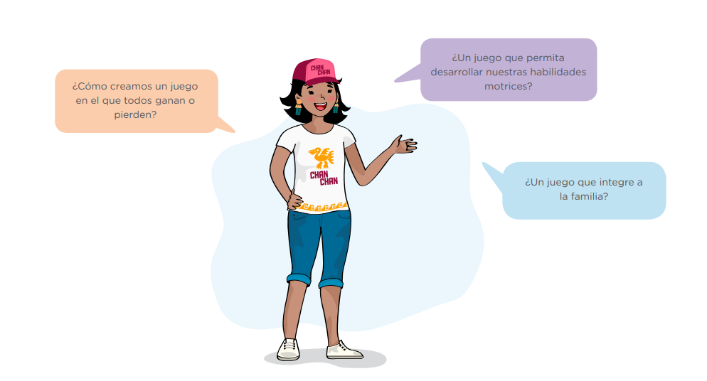

En esta ocasión, vas a integrar lo que aprendiste en las actividades anteriores sobre las habilidades motrices y cómo los juegos cooperativos favorecen la integración familiar. Esta será una ocasión para desarrollar tus habilidades sociales de integración, trabajo en equipo, respeto, solidaridad, aceptación del uno al otro. Así como estas habilidades motrices: equilibrio dinámico, precisión óculo manual y pédica, coordinación, entre otras.

1. **Tarea 1: Recordamos lo aprendido sobre los juegos cooperativos**
2. **Recuerda lo aprendido**

Revisa las respuestas de reflexión de la actividad n°1, **¿Cuál es el propósito de los juegos cooperativos?** *(La actividad es muy larga, así que lo responderé por ti)*

* *Los juegos cooperativos son propuestas que buscan disminuir las manifestaciones de agresividad en los juegos promoviendo actitudes de sensibilización, cooperación, comunicación y solidaridad*

En el siguiente cuadro observa una lista de actitudes y valores. A partir de tu experiencia en estos juegos, identifica cuáles se promueven en los juegos cooperativos. *(La primera parte esta dedicada a recordar un poco lo ya antes realizado, si quieres ir directo al grano, puedes ir a la página 3, aunque igualmente te recomiendo ver esta parte, yo la estaré completando ligeramente, para que puedas concentrarte mejor en la actividad de hoy)*

|  |  |
| --- | --- |
| Los juegos cooperativos promueven… | |
| * Actitudes de sensibilización * Cooperación * Comunicación * Solidaridad * Relaciones humanas * Creatividad * Resolución de conflictos * Responsabilidades individuales y colectivas * Trabajo en equipo |  |

1. **A continuación, lee el siguiente texto.**

**Lectura n.°1**

**Características de (los) juegos cooperativos**

Según Orlyck, T. (2002) los juegos cooperativos tienen varias características positivas que están muy relacionadas con el trabajo grupal.

A continuación, presentamos algunas de ellas:

* **Libre de competencia:** El objetivo de estos juegos es que todos participen para lograr un objetivo común. En consecuencia, todos juegan y se divierten sin la presión que produce la competición entre los alumnos. El interés del participante está en la participación.
* **Libre de eliminación:** Este tipo de juegos está diseñado para que todo el mundo se incorpore activamente en el juego. Busca incluir, no excluir.
* **Libre para crear:** Crear es construir, y para construir, es fundamental que todos aporten opiniones, ideas. Las reglas son flexibles y los participantes pueden colaborar para cambiar la fluidez y las bases del juego.
* **Libre de agresión:** Con estos juegos, se busca eliminar acciones que puedan conducir a la agresión, la violencia contra los demás.

A diferencia del juego competitivo, el juego cooperativo no está orientado hacia el resultado final, sino que pone el énfasis en el proceso: lo importante es que los participantes se lo pasen bien y aprendan participando activamente.

Los juegos cooperativos se caracterizan porque son divertidos, ya que promueven la unión y al ganar todos se sienten victoriosos, creando un alto nivel de aceptación y unión entre los integrantes.

**Reflexiona:**

* **¿Cuál es el objetivo principal de los juegos cooperativos?, ¿Por qué es importante este objetivo para la integración familiar?**
  + *No fomentar actitudes antideportivas y agresivas dentro del juego y con los participantes, promoviendo cooperación, compañerismo, comunicación y solidaridad.*
* **¿Por qué se dice que este juego está enfocado en el proceso y no en el resultado final?, ¿Cómo afecta esto a la integración de los participantes?**
  + *Porque todos debemos jugar limpio y de una forma competitiva. Afecta en los integrantes una manera saludable, ya que estos aprender de la mejor manera como jugar y participar de manera saludable hacia el oponente.*
* **¿Qué efectos tiene para las relaciones humanas un juego en el que todos ganan?**
  + *Felicidad o también aburrimiento, ya que de la competencia nace el progreso.*

1. **Tarea 2: Promovemos nuestro juego cooperativo para la integración familiar**

En este bloque vas a practicar tres juegos cooperativos. Luego vas a modificar uno de ellos, u otro que conozcas, de manera que favorezca el desarrollo de las habilidades sociales y motrices de los integrantes de tu familia.

Convoca a tu familia para que participen de la práctica de los juegos. Antes de iniciarla, ten en cuenta los siguiente:

* **Acuerda identificar con tu familia un espacio de trabajo y acondiciónenlo juntos.**
* **Alista los materiales que utilizarás en los juegos, de preferencia improvisa con lo que tengas en casa.**
* **Antes de iniciar la práctica, deben tomarse el pulso y anotar el resultado. Seguidamente, realicen la activación corporal.**
* **Al concluir la práctica, realicen ejercicios suaves de relajación y respiración.**

***¡Estamos listos para jugar!***

**Juego n.°1: Pasar por el aro**

**Propósito del juego:**

* **Habilidades sociales:** cooperación, solidaridad y tolerancia.
* **Habilidades motrices:** coordinación óculo manual y óculo pédica, agilidad.

**Desarrollo del juego:**

* Formen un circulo agarrados de las manos, de tal forma que durante el juego ningún participante se suelte.
* La actividad consiste en pasar un aro de una persona a otra sin soltarse de las manos, de un extremo del circulo al otro.
* Los participantes tendrán que moverse con agilidad para realizar la tarea porque se cuenta con un tiempo determinado.

Variante:

* Introduce más aros en el círculo, de tal forma que un aro no alcance al otro.

**Reflexión:**

* **¿Cómo se sintieron durante el juego? ¿Lograron el propósito del juego?**
* **¿Cómo lograron coordinar su participación?**
* **¿Qué dificultades tuvieron y cómo las superaron?**
* **¿Qué habilidades motrices han fortalecido? ¿El juego considera las limitaciones físicas de algún integrante de la familia?**
* **¿Qué habilidades sociales han puesto en juego?, ¿estas han favorecido la integración de tus familiares?**

**Juego n.°2: Sillas cooperativas**

**Propósito del juego:**

* **Habilidades sociales:** cooperación, y compañerismo.
* **Habilidades motrices:** agilidad, equilibrio dinámico, reacción, saltos, giros.

**Desarrollo del juego:**

* Coloca al centro tantas sillas como participantes haya en el juego.
* Para empezar, cada participante se pondrá delante de su silla.
* Cuando suene la música, todos los participantes empiezan a dar vueltas alrededor de las sillas.
* Cuando se apaga la música los participantes tienen que subirse encima de alguna silla.
* Después, se quita una silla y se continúa con el juego.
* Se repite la dinámica, tratando de que todos los participantes se suban encima de las sillas y evitando que queden los pies en el suelo.
* El juego acaba cuando ya no es posible que todos los participantes suban en las sillas que quedan.

**Variante:**

* Inicia el juego con más o menos sillas que el número de participantes.

**Reflexión:**

* **¿Lograron el propósito del juego?**
* **¿Qué dificultades tuvieron y cómo las superaron?**
* **¿Qué habilidades motrices han fortalecido? ¿El juego considera las limitaciones físicas de algún integrante de la familia?**
* **¿El juego ha favorecido la integración de tus familiares?**

**Juego n.°3: Salto al lazo cooperativo**

**Propósito del juego:**

* **Habilidades sociales:** cooperación, comunicación.
* **Habilidades motrices:** saltos, agilidad, equilibrio dinámico y estático, coordinación, dinámica general, giros.

**Desarrollo:**

* *La consigna es que todos los participantes salten juntos la soga. Dos participantes se encargan de hacerla girar.*
* *Para iniciar, ingresa el primer participante y se queda saltando.*
* *Luego, entra el segundo y permanece saltando, y así sucesivamente hasta que se incorpore todo el grupo.*
* *Los primeros participantes deben esforzarse al máximo para sostener el ritmo y esperar que entren todos.*
* *Cuando hayan ingresado todos, cuentan 2, 3, 4, y así sucesivamente, los que se propongan o resistan. Después, todos podrán celebrar el cumplimiento de la tarea cooperativa.*

**Variantes:**

* *Los participantes van a saltar siguiendo la siguiente pauta: el primero salta una vez, el segundo dos veces, el tercero tres veces, hasta llegar, por ejemplo, al número doce que saltará doce veces.*

**Reflexión:**

* **¿Lograron el propósito del juego?**
* **¿Qué dificultades tuvieron y cómo las superaron?**
* **¿Qué otras habilidades motrices han fortalecido, además de las mencionadas?**
* **¿Qué otras habilidades sociales han puesto en juego?, ¿estas han favorecido la integración de tus familiares?**

1. **Modifica un juego cooperativo**

A partir de la experiencia vivida en la actividad n.°1, en esta y lo que puedas explorar sobre otros juegos, vas a seleccionar uno de ellos y modificarlo de acuerdo con lo que deseas fomentar en tu familia.

Para este propósito, ten en cuenta los elementos que debe contener tu propuesta de juego cooperativo: *(Para no hacerte la vida muy complicada, te dejare un enlace a algunas páginas donde puedas basarte para tu juego comparativo modificado. No estan muy completos, pero sirven)*

<https://mundoentrenamiento.com/juegos-cooperativos-en-educacion-fisica/>

<https://www.elvalordelaeducacionfisica.com/retos-cooperativos-en-educacion-fisica/>

|  |  |  |
| --- | --- | --- |
| Nombre del juego: | | |
| Propósito | Habilidades sociales: *(En este caso, podríamos poner en estas dos habilidades La Cooperación y competitividad respectivamente):*  Habilidades motrices: | Gráfico del juego *(Mas que todo se refieren a una imagen del juego desarrollándose).* |
| Desarrollo |  |
| Variante |  |
| Reflexión |  |  |

1. **Tarea 3: Reflexionamos sobre nuestros juegos cooperativos**

A partir de las tareas realizadas, reflexiona considerando las siguientes preguntas:

* **¿Qué logros y qué dificultades tuviste para la modificación del juego cooperativo?**
* **¿Cómo favorece este juego a la cooperación y a la integración de tu familia?**
* **¿Qué actitudes requieren mejorar como familia para alcanzar los objetivos de los juegos cooperativos?**
* **¿Qué habilidades motrices consideras que se pueden desarrollar a través de los juegos cooperativos?**
* A 200 años de la independencia nacional, nuestro país requiere promover la integración social de sus ciudadanas(os) **¿Cómo se puede aportar a este propósito desde la Educación Física?**

A continuación, registra en tu cuaderno o portafolio la modificación del juego cooperativo, así como las respuestas a las interrogantes de esta actividad. De ser posible, realiza el registro fotográfico o audiovisual de los juegos ejecutados en familia.

*(Es bastante curioso que siempre que terminé de realizar mis guías este exhausto, pero como ya dije, me siento muy bien realizándolas, al saber que te estoy ayudando es mas que suficiente para mí, al menos eso puedo pensar yo… En fin, trata de resolver toda la primera parte, que era mas teoría, para que te pudieras concentrar en la evidencia de la actividad de hoy y tus reflexiones. Sin más, nos vemos pronto)*